PLAN RATUNKOWY NURKOWISKA
KAMIENIOŁOM JAWORZNO KOPARKI
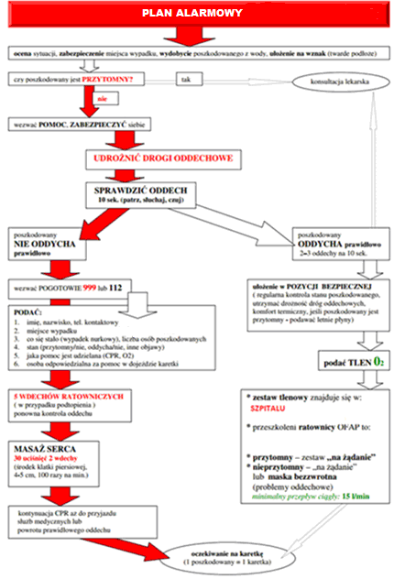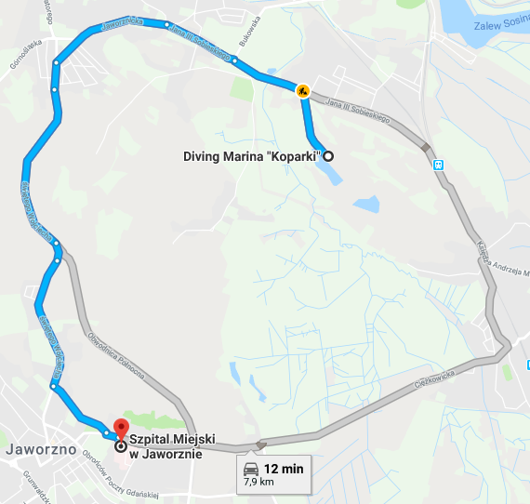
- TELEFONY ALARMOWE:
SZPITAL | 112  32 317 45 11 | ul. Chełmońskiego 28, Jaworzno | 7,5km/11min
STRAŻ POŻARNA | 998  32 751 87 10 | ul. Krakowska 22, Jaworzno | 10 km/13 min
POLICJA | 997  32 618 32 00 | Ul. Gabriela Narutowicza 1, Jaworzno | 8 km /13 min
KOMORA DEKOMPRESYJNA | 12 64 68 319 | os. Złotej Jesieni 1, Kraków | 71km/67min
LEKARZ DYŻURNY KRAJ | 22 831-34-40 | Od 16:00 do 8:00
Lotnicze pogotowie Rat. | 509 142 245 | ul. Chełmońskiego 28, Jaworzno – H327 | 7,5km/11min
DAN Polska | 58 622-51-63 | Od 8:00 do 15:00

PLAN UTWORZONY 21.04.2018r. - PRZED NURKOWANIEM NALEŻY POTWIERDZIĆ DANE
ZANURZSIE.PL
Portal tworzony przez nurków dla nurków
kontakt@zanurzsie.pl, 506-687-199, www.zanurzsie.pl

